Kory BTS
Tawab

Note | Observation

Création d’utilisateurs, de groupes et déploiement de GPO
Permissions et partage de Fichiers

Table des matières

Création de la VM Windows 10 2

Création des utilisateurs et groupes dans l’Active Directory (Exo 4) 3

Connexion d’un utilisateur sur une machine Windows 10 (Exo 4) 5

Création et déploiement des GPO (Exo 5) 9

Test de la GPO User (Exo 5) 13

GPO Device (Interdire l’accès au Panneau de configuration)(Exo 6) 14

Gestion des permissions sur fichiers pour différents utilisateurs (Exo 6) 17

Test des permissions 20

Création de la VM Windows 10

- Pour commencer, ouvrez VirtualBox, puis cliquer sur le bouton « Nouvelle »
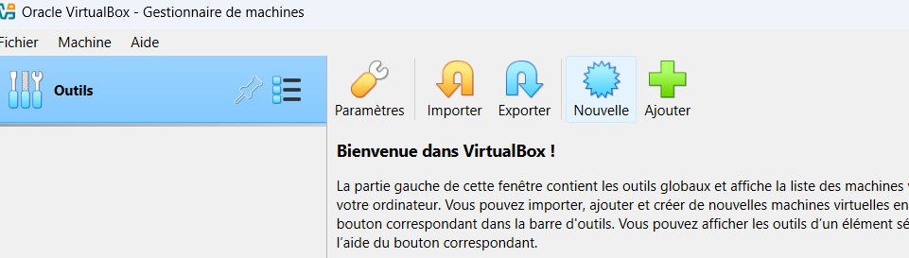

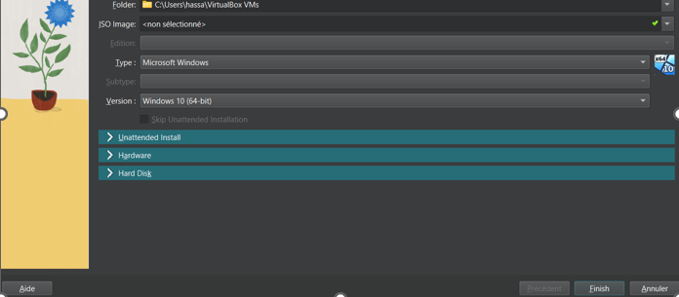
- Nommez la VM : TP Windows client User01.

- Dans ISO Image : mettre un ISO d’un Windows 10
- Type : Microsoft Windows
- Cliquez sur Finish.

Création des utilisateurs et groupes dans l’Active Directory

Une fois dans l’AD (Active Directory), aller sur le contrôleur de domaine
- Création des unité Organitionelle
- Allez dans Outils Utilisateurs et ordinateurs Active Directory.
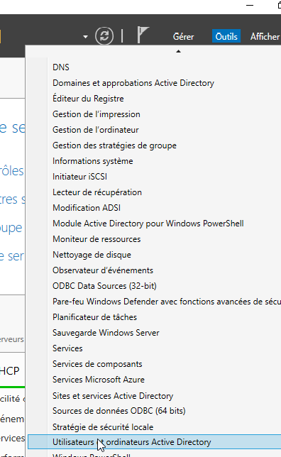
- Clic droit sur Estiam Paris Nouveau Unité d’organisation, nommez-la (BTS SIO) et validez
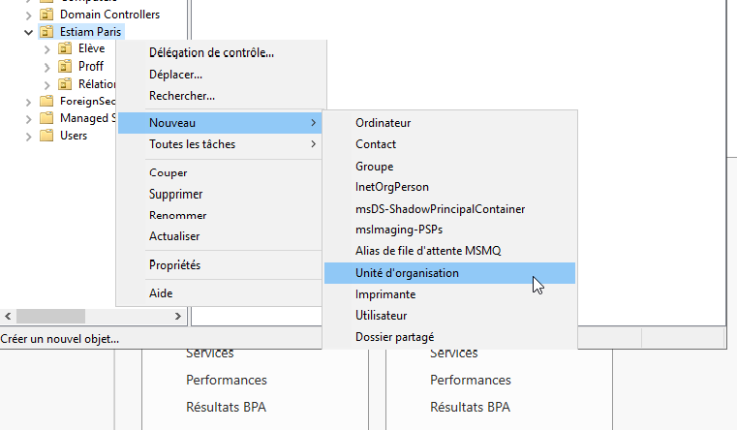
- Crée l’unité d’organisation, Donner le nom et appuyer sur « OK »

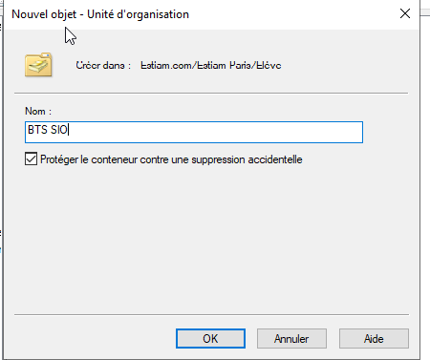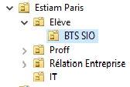
- Clic droit sur BTS SIO, puis choisis Nouveau Utilisateur, remplir les champs dans la fenêtre, cliquez sur suivant.

- Clic droit sur l’unité créée Nouveau Utilisateur.
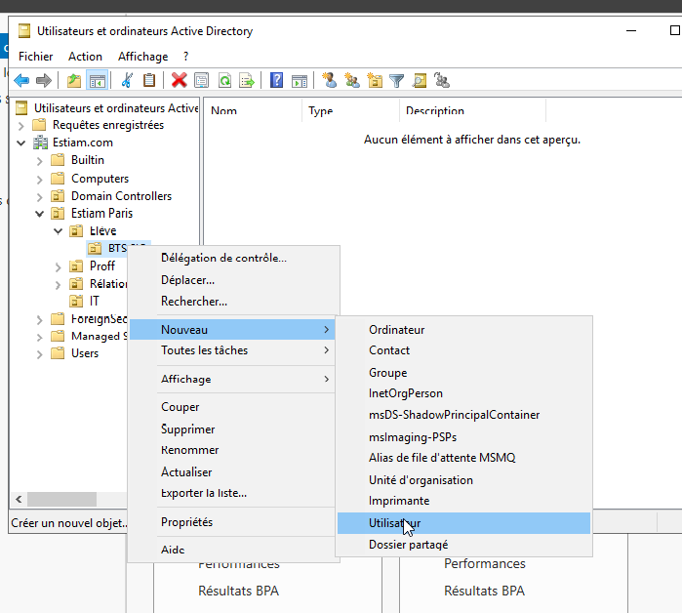
- Renseignez les champs et cliquez sur Suivant.
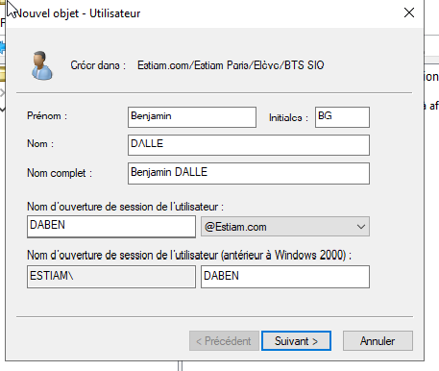
- Mot de passe par défaut : Estiam + Année de création.
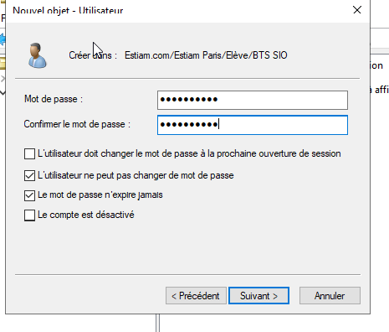
- Un récapitulatif vas s’afficher et cliquez sur terminer
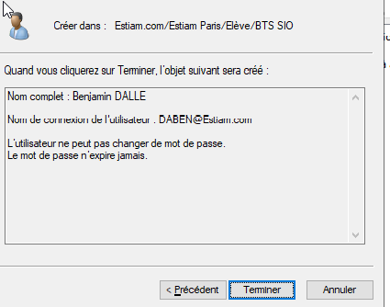

Connexion d’un utilisateur sur une machine Windows 10

- Lancez la VM Windows 10 Professionnel.

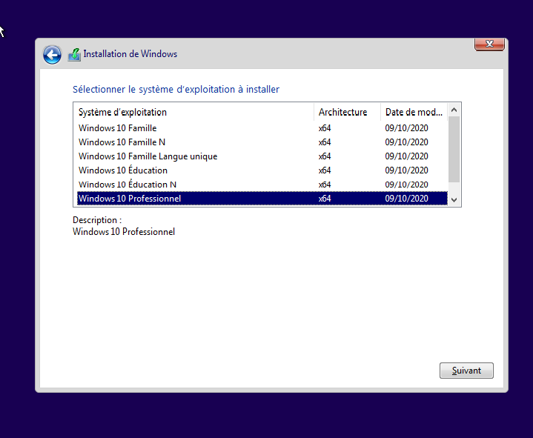
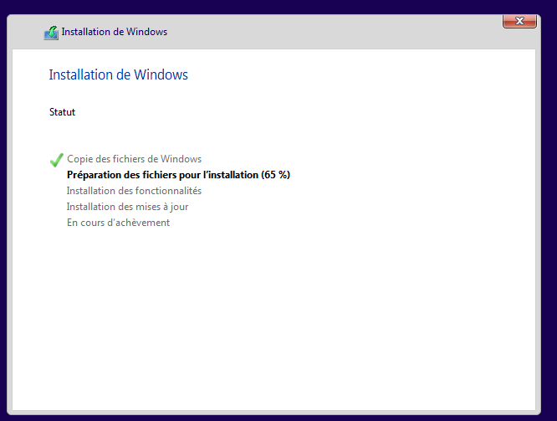
- Attendre l’installation de Windows 10

- Créez un compte local temporaire (ex. : user01, sans mot de passe).
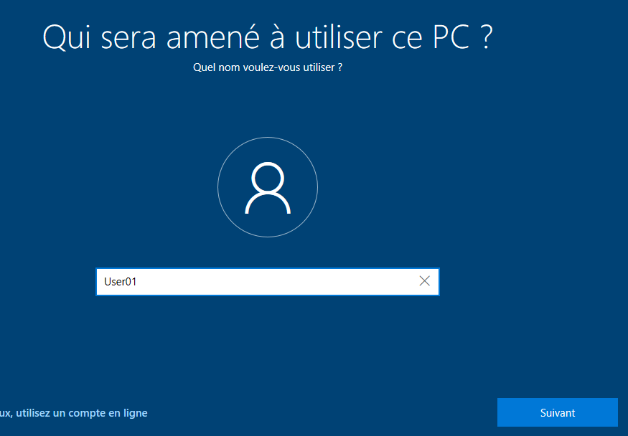
- Pas de mdp faire suivants
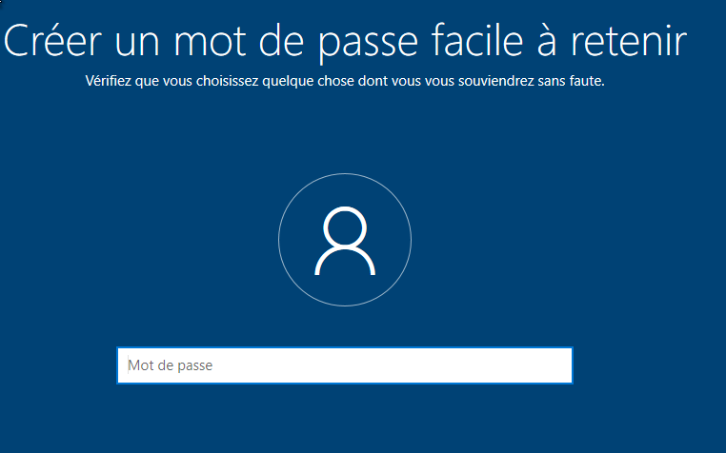

- Une fois la session ouverte : Paramètres Système À propos Renommer ce PC
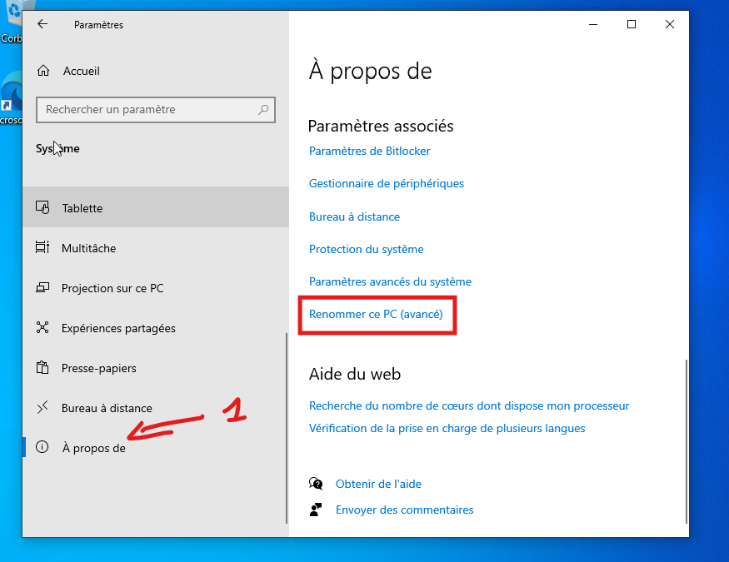

- Saisir le nom du domaine et entrer les identifiants administrateur.

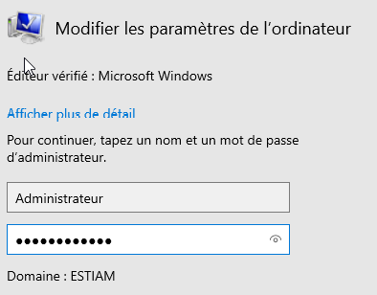

- Redémarrez la machine

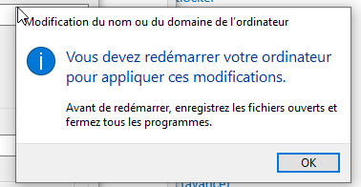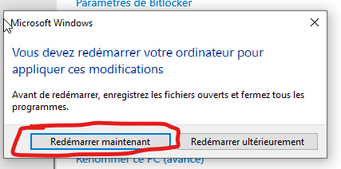

- À l’écran de connexion, cliquez sur Autre utilisateur, entrez les identifiants du compte domaine.
.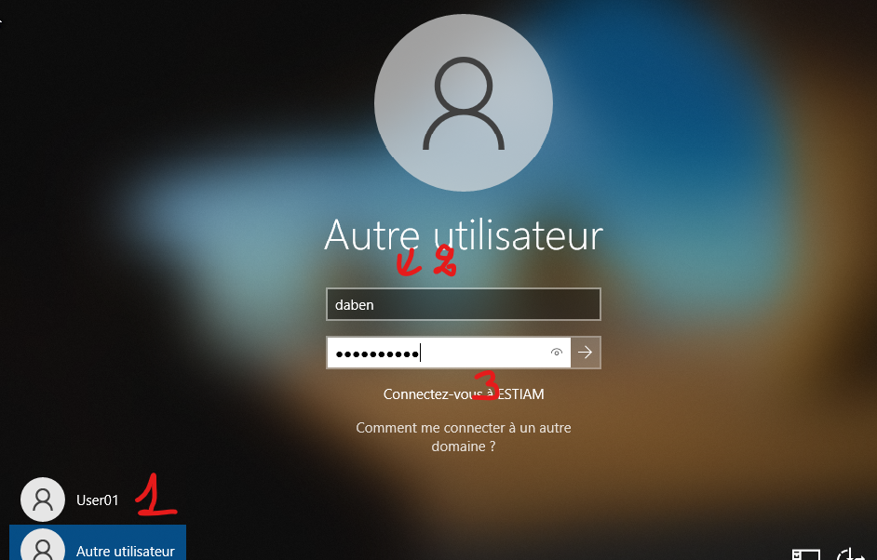

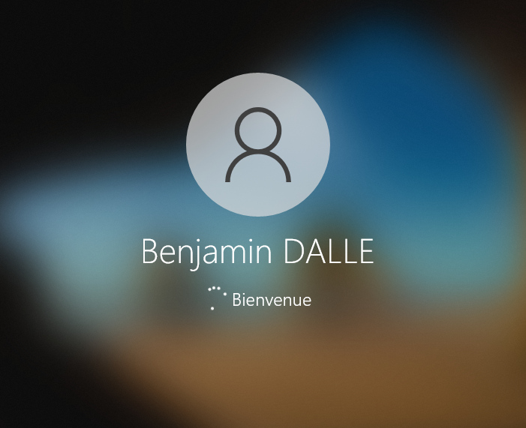

Création et déploiement des GPO
Une fois les utilisateurs connecter aux machines faudra créer différentes GPO pour votre domaine et les déployer, certaines seront des GPO user et d’autres des GPO device
Sur le serveur AD : allez dans Outils d’administration > GPMC (Gestion des stratégies de groupe).

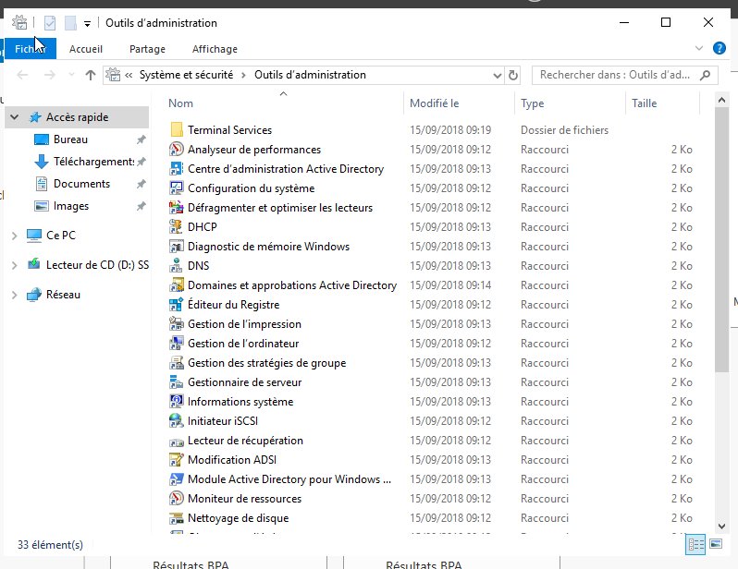
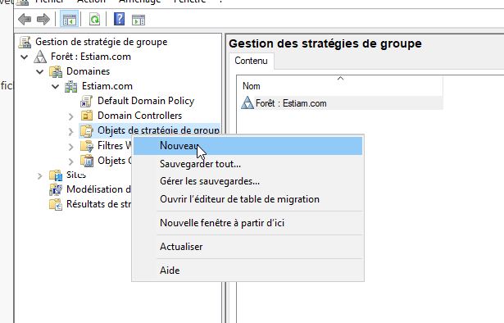
- Dans la forêt, clic droit sur Objets de stratégie de groupe Nouveau.

- Nommez la GPO (préfixe U_ pour une GPO utilisateur).

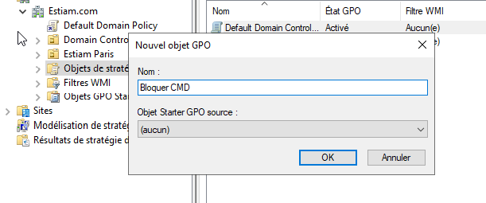
- Une fois le GPO afficher dans la liste, effectuez un clic droit pour modifier
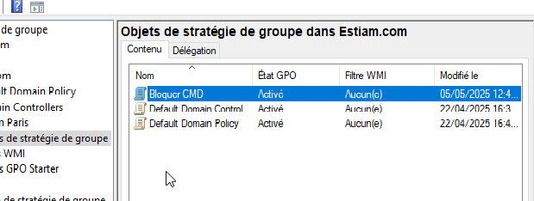
- Une fenêtre éditeur de gestion des stratégies de groupe va s’ouvrire. C’est ici qu’on va configurer certains paramètres

- Accédez à : Configuration utilisateur Stratégies Modèles d'administration Système. Double-cliquez sur "Désactiver l'accès à l'invite de commandes", activez-la.

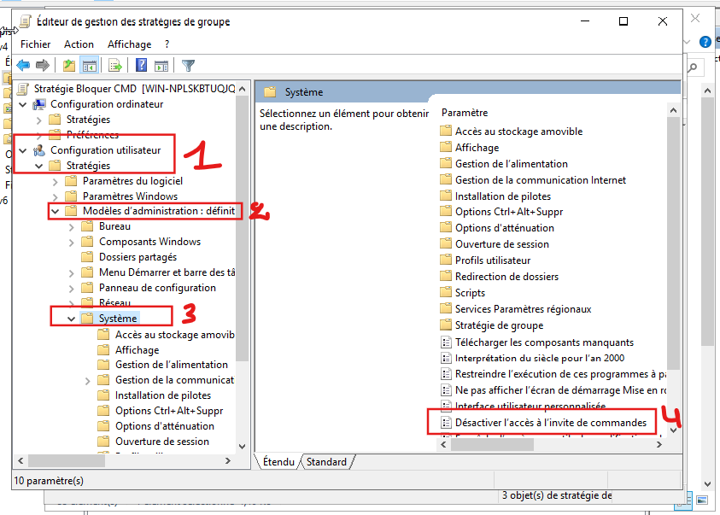

Liez la GPO : Clic droit sur l’unité d’organisation (ex. : BTS SIO) Lier un objet de stratégie de groupe existant sélectionnez la GPO.
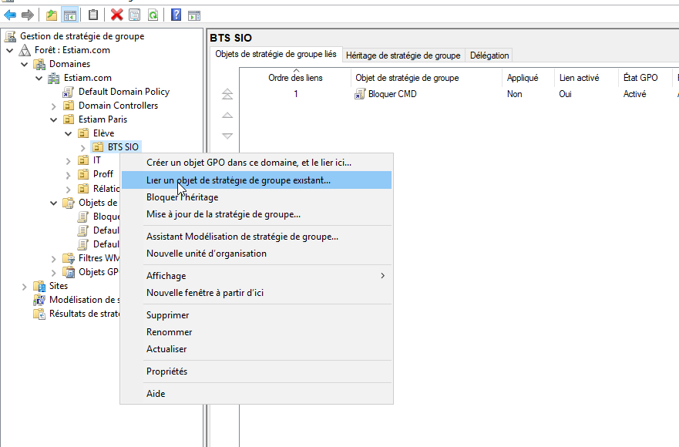
- La liste des GPO de notre domaine va s'afficher, avec un classement par ordre alphabétique. Sélectionnez la GPO " Bloquer CMD" et cliquez sur "OK".
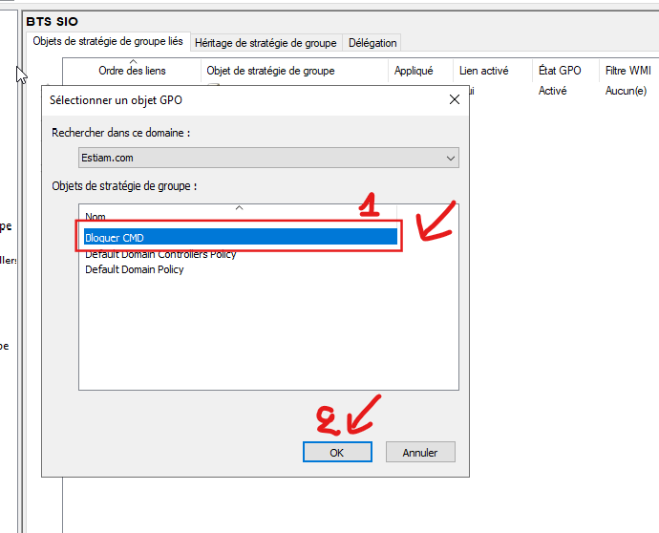

Test de la GPO User

- Connectez un utilisateur concerné.

- Essayez d’ouvrir une invite de commandes : un message indique qu’elle a été désactivée par l’administrateur.
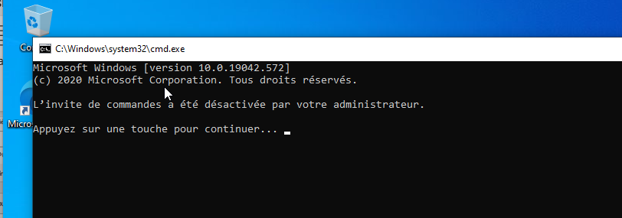

GPO Device (Interdire l’accès au Panneau de configuration)

- Sur le serveur AD, aller dans Outils d’Administration Gestion des stratégies de groupe (GPMC)


Créer une nouvelle GPO

- Dans la colonne gauche, clic droit sur Objets de stratégie de groupe Nouveau

- Donne un nom clair, par exemple : D_BloquerPanneauConfig (D_ pour GPO "Device")
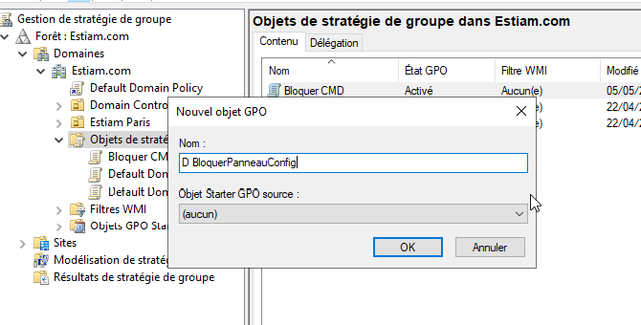

- Clic droit sur la GPO Modifier

- Aller dans : Configuration ordinateur Stratégies Modèles d'administration Panneau de configuration

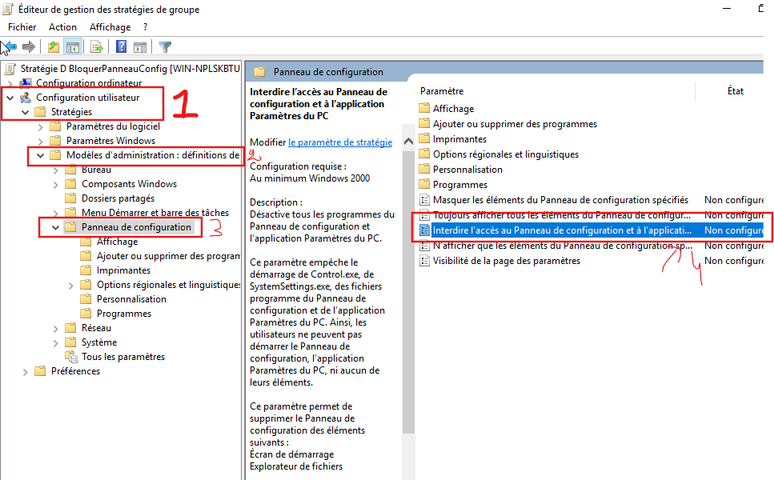

- Double-cliquer sur "Interdire l’accès au Panneau de configuration et aux paramètres du PC" Cochez Activé, puis OK

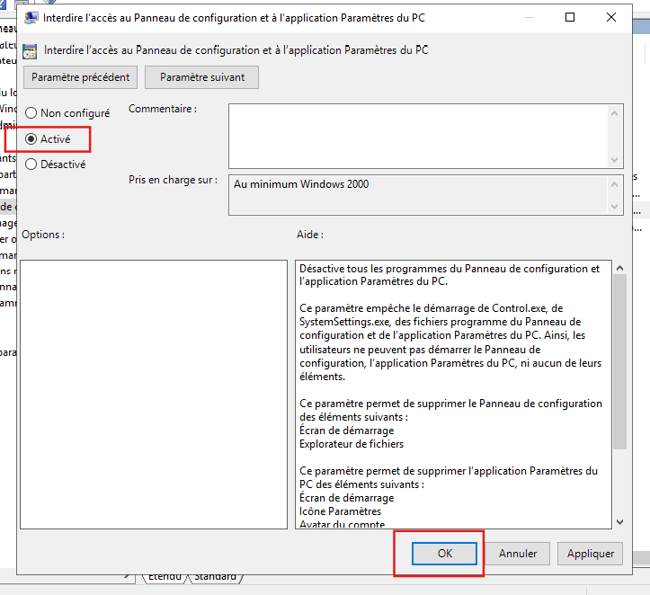

- Liez la GPO : Clic droit sur l’unité d’organisation (ex. :Proff) Lier un objet de stratégie de groupe existant sélectionnez la GPO.

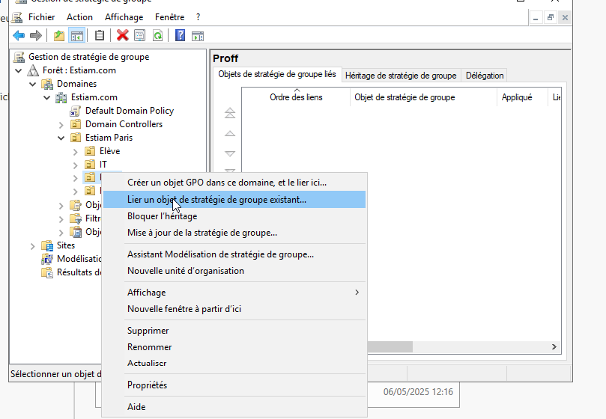

- Dans GPMC, clic droit sur l'OU ciblée Lier un objet de stratégie de groupe existant Sélectionner la GPO D_BloquerPanneauConfig OK
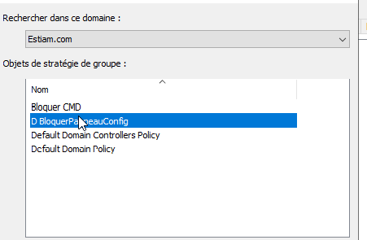
Test GPO Device
- Connectez un utilisateur concerné.
- Essayez d’ouvrir le Panneau de configuration : un message indique qu’elle a été désactivée par l’administrateur
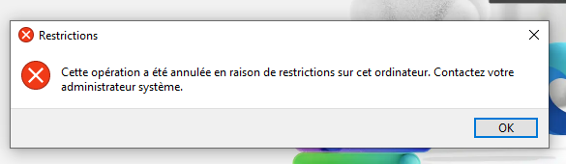

Gestion des permissions sur fichiers pour différents utilisateurs.

- Créer les comptes utilisateurs Revenir a la page 3 à 4 sur la Création des utilisateurs Création des utilisateurs et groupes dans l’Active Directory

Créer un dossier partagé

- Sur un serveur AD , créer un dossier (ex. : Partage_TP) sur C:\ ou D:\.

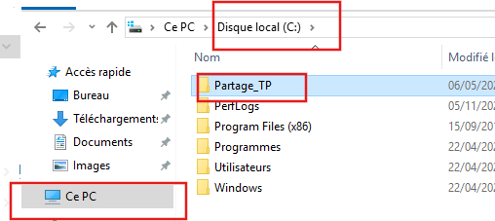

- Clic droit sur le dossier Propriétés Partage Partage avancé.
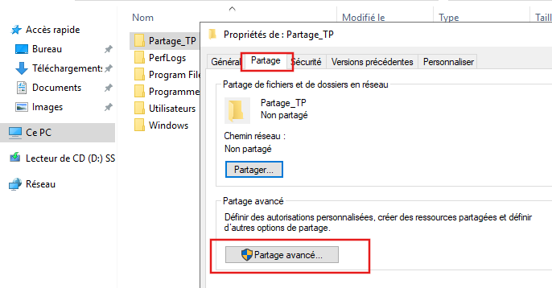

- Cocher Partager ce dossier, cliquer sur Autorisations, donner accès à Tout le monde en Lecture (temporairement).
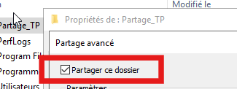

- Appliquer et valider.
3. Configurer les permissions NTFS (droits personnalisés)

- Dans Propriétés Sécurité :
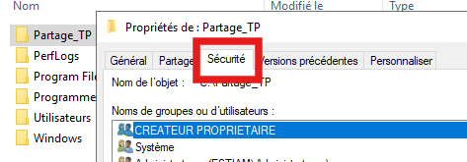
  - Cliquer sur Modifier Ajouter.
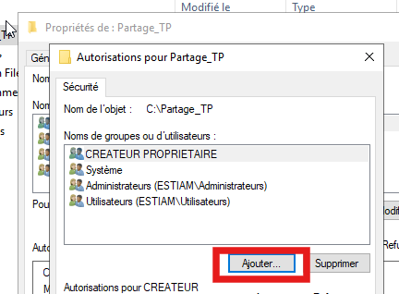
  - Ajouter Benjamin DALLE Donner par exemple Lecture seule.
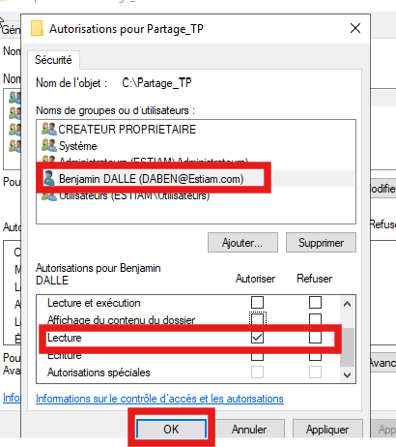

  - Ajouter Jean BARUT Donner Contrôle total.

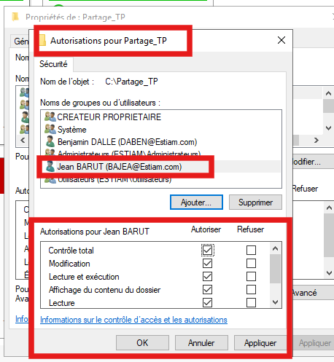

  - Ajouter Valerie BONNARD Donner Lecture et écriture.

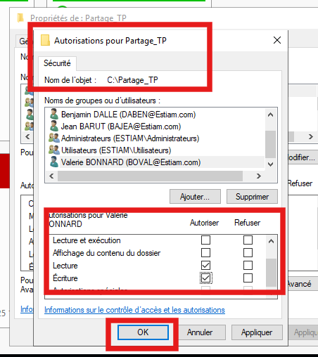

Test des permissions

- Depuis un poste client Windows connecté au domaine :

  - Se connecter, accéder au dossier partagé via le chemin réseau et vérifier les droits.
